Викторина
«Путешествие в мир сказок»
для начальных классов.
Автор: Богачёва Наталья Викторовна, библиотекарь МБОУ «НШДС №2» г-к Кисловодска
Описание: Значение сказок в воспитании детей трудно переоценить. Накапливая в себе мудрость прежних поколений, они обретают воистину волшебную силу: обучающую, развивающую, исцеляющую. Сказки оказывают влияние на формирование мышления ребенка, на его поведение на протяжении всего детского возраста. Сказка – инструмент ненавязчивого обучения. Не секрет, что дети лучше всего воспринимают информацию, поданную в игровой форме. Сказки по праву считают мощнейшим инструментом обучения детей. Все дело в том, что они дают так называемые косвенные наставления. Дети мыслят образами, им гораздо проще представить себе ситуацию со стороны, где главными героями являются сказочные персонажи. Именно на примере героев сказок лучше всего усваивается важная жизненная информация.
Назначение: Предлагаю вам викторину по теме «Путешествие в мир сказок».
Цель:
- закрепление знаний воспитанников о сказках, сказочных персонажах и волшебных предметах.
Задачи:
- развивать мышление, наблюдательность, смекалку, речь, эмоциональную сферу;
- формировать ответственность, умение работать в группе и самостоятельно.
Оборудование:
- выставка книг-сказок, сказочные предметы (аленький цветочек, зеркальце, игла, мочалка, туфелька, горошина, стрела, яйцо, шапка), детские рисунки по сказкам, карточки.
Ход викторины:
Ведущая: Добрый день, ребята! Добрый день уважаемые гости! Сегодня мы с вами совершим путешествие в удивительный мир сказок.
С чего начинается радостный и волнующий мир детства? С колыбельных песен матери, с крепких рук отца, с запаха бабушкиных пирогов.
И, конечно со сказок. С помощью сказок мы познаём мир, учимся различать добро и зло, правду и ложь…
Сказки - это мы с вами, наши характеры, взгляды на жизнь, стремление к счастью и гармонии.
По настоящему мудр тот, кто не расстаётся со сказкой всю жизнь, потому что их красотой не устаёшь любоваться, а глубину сказки постигаешь лишь с годами.
Ребята!
- Что такое сказка?
(Сказка - это произведение устного народного творчества, повествование, выдумка, вымысел иногда с участием волшебных сил.)
- Какие бывают сказки?
(Народные и авторские).
- Назовите народные сказки…
(Ответы детей)
- Назовите авторские сказки…
(Ответы детей и показ портретов сказочников).
- Назовите имя известного русского писателя и сказочника.
(А.С. Пушкин.)
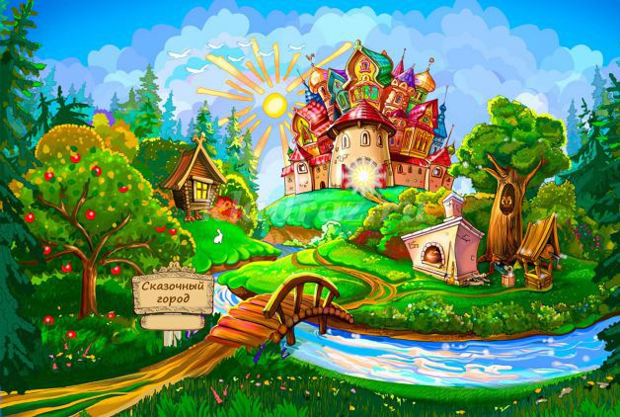
Ведущая:
Любят сказки все на свете
Любят взрослые и дети,
Любят слушать и смотреть,
Сказки могут душу греть.
1 тур. «Дополни имя»
Ведущая: Игра для разминки, включения ребят в игровую ситуацию. Я называю первое слово имени сказочного героя, вы продолжаете.
Кощей – Бессмертный
Василиса – Премудрая
Карабас - Барабас
Елена - Прекрасная
Сестрица - Алёнушка
Братец – Иванушка
Крошечка - Хаврошечка
Змей - Горыныч
Иван - Царевич
Финист – Ясный сокол
Снежная - Королева.
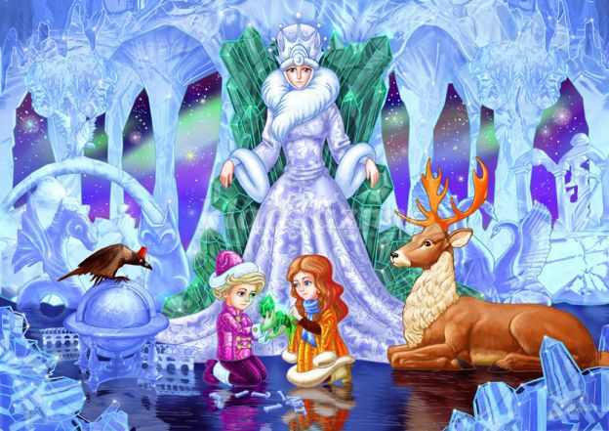
2 тур. «Кто дал полезный совет?»
1.Не открывай двери незнакомым людям. (Семеро козлят)
2. Чисти зубы, мой руки, принимай регулярно душ. (Мойдодыр)
3. Покушал, вымой за собой посуду. (Федора)
4. Не ходи по лесу один. (Красная Шапочка)
5. Помогай друзьям в трудных ситуациях. (Репка и Аленушка из сказки «Гуси лебеди»)
6. Тщательно пережевывай пищу, не торопись и не разговаривай во время еды. (Курочка из сказки «Бобовое зернышко»)
7. Не выполняй просьбы малознакомых людей. (Колобок)
8. Пей только чистую воду. (Братец Иванушка)
9. Попав в трудную ситуацию, не паникуй, а постарайся найти из нее выход. (Маша из сказки «Маша и медведь» и Герда)
10. Хорошо учись. (Буратино)
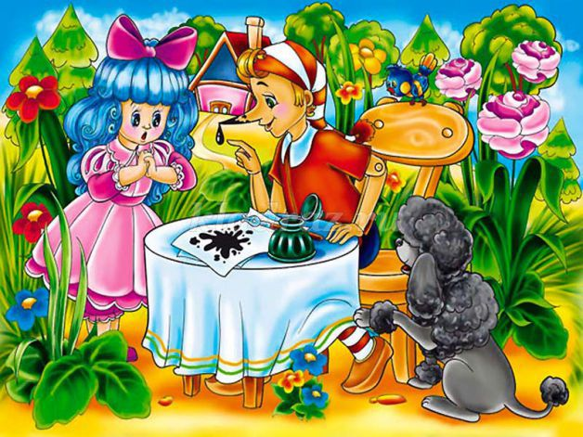
3 тур. «Юмористическая викторина»
Ведущая: Здесь вам необходимо отгадать сказочных героев юмористической викторины.
1. Что является достижением волшебного сказочного аппетита? (Скатерть самобранка)
2. Назовите сказочный летательный аппарат? (Ступа)
3. В какой сказке описана жизнь дружной коммунальной семьи? (Теремок)
4. Назовите имя царя, жившего так давно, что об этом уже никто не помнит? (Горох)
5. Какое самое надёжное средство ориентации в сказочных ситуациях? (Клубочек, стрела)
6. Назовите имя высокопоставленной особы, чья улыбка стоила сказочно дорого? (Царевна Несмеяна)
7. Как называется деталь женского платья, в котором помещаются реки, озёра, лебеди и другие элементы окружающей среды? (Рукав)
8. В какой сказке содержится рецепт приготовления диковинного по своим вкусовым качествам блюда из столярного инструмента? (Топора)
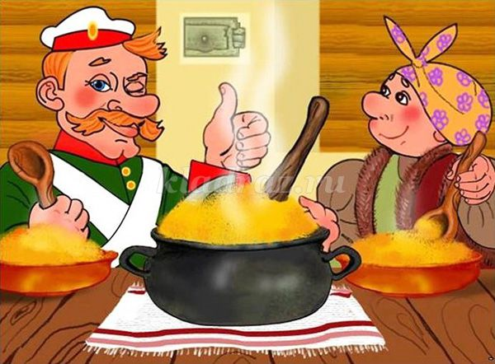
Молодцы, ребята!
4 тур. «Подумаем над сказкой»
Ведущая: Даны две сказки: «Петушок – Золотой гребешок» и «Колобок»
Каждой команде по сказке.
Надо ответить на следующие вопросы:
- Сколько героев в сказке?
- Какие слова чаще повторяются?
- Каков вывод из сказки?
«Петушок – золотой гребешок»
- 4 героя: петушок, кот, лиса, дрозд.
- «Петушок, петушок, золотой гребешок».
Маслена головушка, шелкова бородушка
Выгляни в окошко, дам тебе горошка».
- Вывод: «Не имей 100 рублей, а имей 100 друзей».
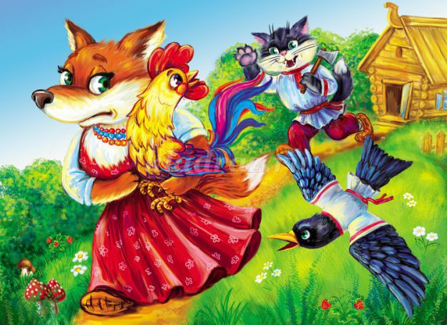
«Колобок»
- 7 героев: бабка, дед, колобок, заяц, медведь, лиса, волк.
- «Я колобок, колобок, по амбару метен, по сусекам скребен, на сметане мешен, в печку сажен, на окошке стужен».
- Вывод: не надо забывать об осторожности с хитрецами (простота хуже воровства).
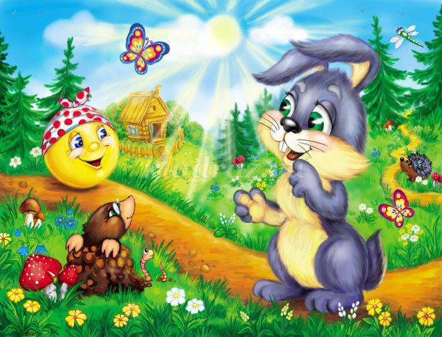
5 тур. «Кто быстрей?»
– Чем угощала лиса журавля? (Кашей)
– Чем подавился петушок? (Бобовым зёрнышком)
– Кто помог сестре спасти брата в сказке «Гуси-Лебеди»? (Мышка)
– Кого заморозил Мороз - Синий нос? (Купца)
– Что обещали купить родители дочке в «Гуси-Лебеди»? (Платочек)
– Кто спас Снегурочку в сказке «Девочка Снегурочка»? (Жучка)
– Кто помогал Крошечке - Хаврошечке выполнять работу? (Корова)
– На чьей кроватке уснула девочка в сказке «Три медведя»? (на Мишуткиной)
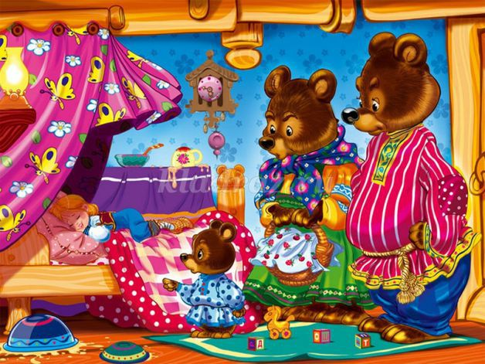
6 тур. «Вопросы из ларца»
1. Какое слово должен был выложить Кай из льдинок в сказке «Снежная королева? (Вечность)
2. Что хотелось приобрести Железному Дровосеку? (Сердце)
3. Очень правдивая вещь (Зеркальце говорящее)
4. Кто ел неправильный бутерброд? (Дядя Федор)
5. Какое самое справедливое желание загадала девочка в сказке «Цветик – семицветик»? (Вылечить мальчику ноги)
6. Какой рост был у девочки, спавшей в ореховой скорлупке? (Дюймовочка – 2,5 см)
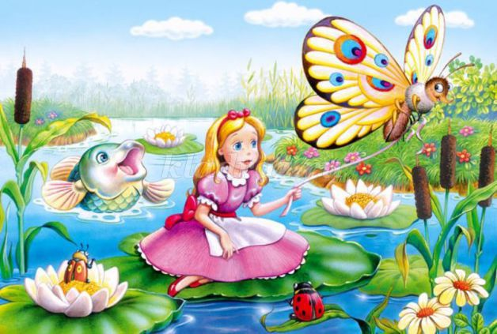
7 тур. «По опорным словам угадай сказку!»
Ведущая: Каждой команде по очереди задается вопрос.
Осел, шляпа, сапоги, поле, замок («Кот в сапогах»)
Дорога, разбойники, музыка, дружба («Бременские музыканты»)
Тыква, тюрьма, налоги, слезы, генералы («Чиполлино»)
Стадо, факел, лианы, волк, мальчик («Маугли»)
Бабушка, пирожки, лес, дровосеки, веревочка («Красная шапочка»)
Нора, крыло, эльф, цветок, ласточка, полевая мышь («Дюймовочка»)
Брат, сестра, яблонька, гуси, Баба – Яга, печка («Гуси - лебеди»)
Солнце, снег, стекло, зеркало, утро, роза, олень («Снежная королева»)
Лебедь, яйцо, мечта, вода, утка, мороз («Гадкий утенок»)
Роза, трещотка, соловей, горшочек, принцесса («Свинопас»)
Петух, зёрнышко, корова, кузнец, курочка («Петушок и бобовое зернышко»)
Дупло, ведьма, собака, колыбель, трубка, принцесса («Огниво»)
Бабушка, внучка, мышка, курочка («У страха глаза велики»)
Море, ветер, колдовской напиток, боль, принц («Русалочка»)
8 тур. «Назови одним словом»
1. Сказочный кучер с длинным хвостом. (Крыса)
2. Из чего фея сделала для Золушки карету? (Из тыквы)
3. Сколько лет рыбачил старик, пока не поймал золотую рыбку? (33)
4. Количество оловянных солдатиков? (25)
5. Кусал женщин то в глаз, то в нос, да ещё и князь? (Комар)
6. Назовите имя девочки, которую ураган забросил в волшебную страну? (Элли)
7. В какой сказке грязная посуда решила сбежать от своей хозяйки? (Федорино горе)
8. Женщина, которая совершила первый полет? (Баба – Яга)
9. Имя мальчика, которого унесли дикие лебеди? (Иванушка)
10. Кто из обитателей болота стал женой царевича? (Лягушка)
11. Секретный лазутчик Шапокляк? (Крыса Лариса)
12. Как звали мальчика, чье сердце превратилось в лёд? (Кай)
13. Мужчина, использовавший сковородку и перчатки, как наряд? (Рассеянный)
14. В каком городе жил незнайка? (В цветочном)
15. Всех излечит исцелит и под деревом сидит? (Айболит)
16. Какое лакомство предпочитал Карлсон? (Варенье)
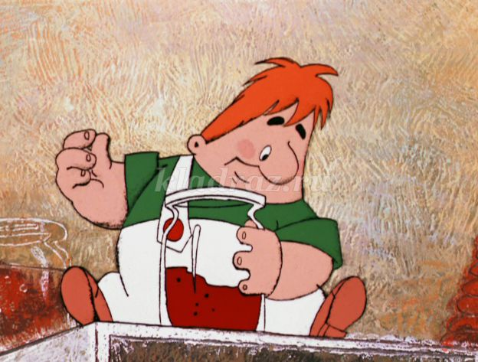
9 тур. «Сундук с секретом»
Ведущая: В сундуке находятся разные сказочные предметы. По описанию предмета отгадайте, что же находится в сундуке.
1. С помощью этого предмета, можно смастерить самые разные вещи, а можно даже меня убить. (Игла)
2. Эта вещь может спрятать вас, если её надеть на голову. (Шапка – невидимка)
3. Из – за этого предмета плакали дед да баба после проделки маленького зверька? (Золотое яичко)
4. Всю ночь ворочалась, потому что она ей мешала спать? (Горошина)
5. Этот предмет говорил правду царице. Он сообщил, что есть на свете девица красивее. (Зеркальце)
6. Вещь, которую съел крокодил? Как называется сказка? (Мочалка. «Мойдодыр»)
7. А прилетел этот предмет прямо в болото и упал возле лягушки? (Стрела)
8. Она потеряла её на балу? (Туфелька)
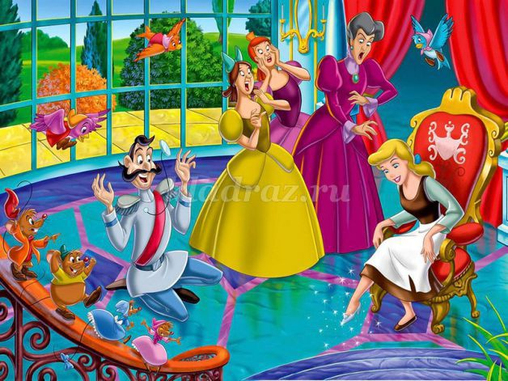
10 тур. Викторина «Сколько?»
1. Сколько сказочных героев тянуло репку? (Шесть)
2. Сколько месяцев сидело у новогоднего костра? (Двенадцать)
3. Сколько животных шло в Бремен, чтобы стать музыкантами? (Четверо)
4. Сколько глаз у Бастинды? (Один)
5. Сколько козлят похитил волк? (Шесть)
6. Сколько лет было дяде Федору, когда он научился читать? (Четыре)
7. Сколько раз обращался старик с просьбами к золотой рыбке? (Пять)
8. Сколько золотых монет Карабас Барабас дал Буратино? (Пять)
9. Сколько героев предлагали Дюймовочке выйти замуж? (Четверо)
10. Сколько мартышек составляют длину удава? (Пять)
11. Сколько лет спала спящая красавица? (Сто)
12. Сколько лет крокодилу Гене? (Пятьдесят).
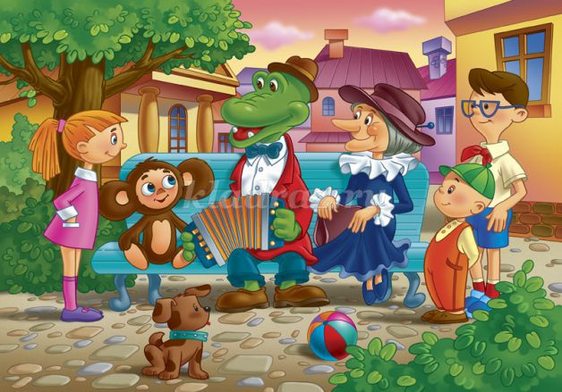
Зрительный конкурс
Узнай сказку по детским рисункам выставки.
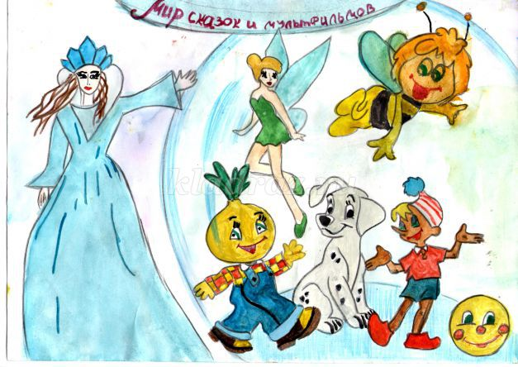

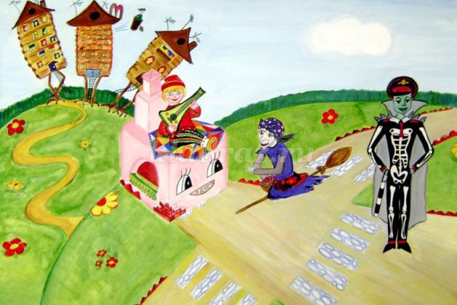

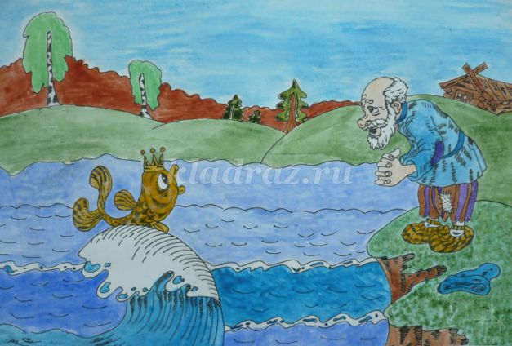

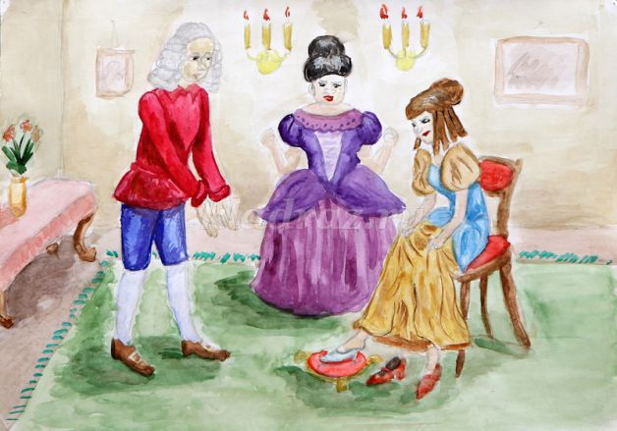

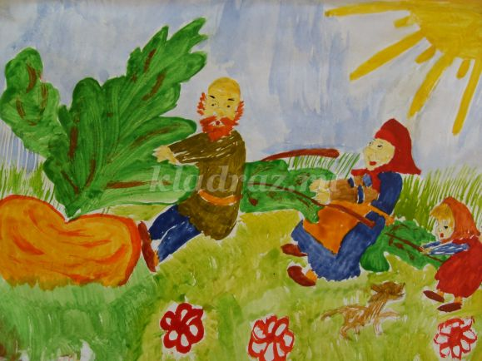

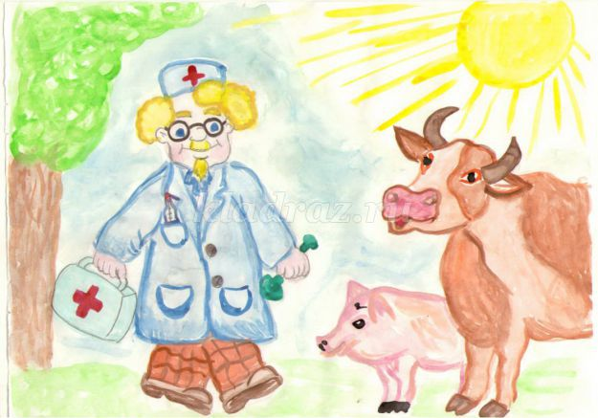

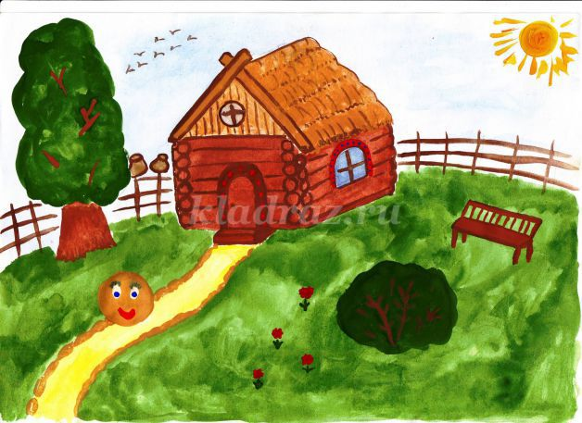

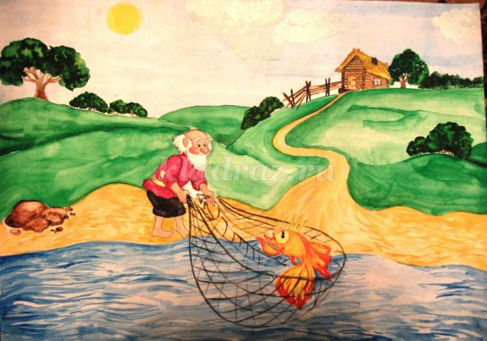

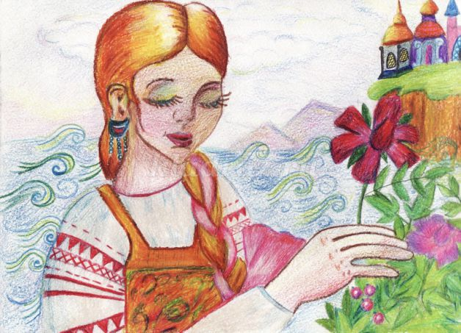
Ведущая:Молодцы, ребята! Спасибо вам, вы активно работали в командах, отвечали на вопросы, показали свои знания и умения. Викторина помогла нам попасть в мир добрых сказок, которые помогают нам быть добрыми, справедливыми и уметь найти выход из любой ситуации!
Подведение итогов.
Награждение победителей.

